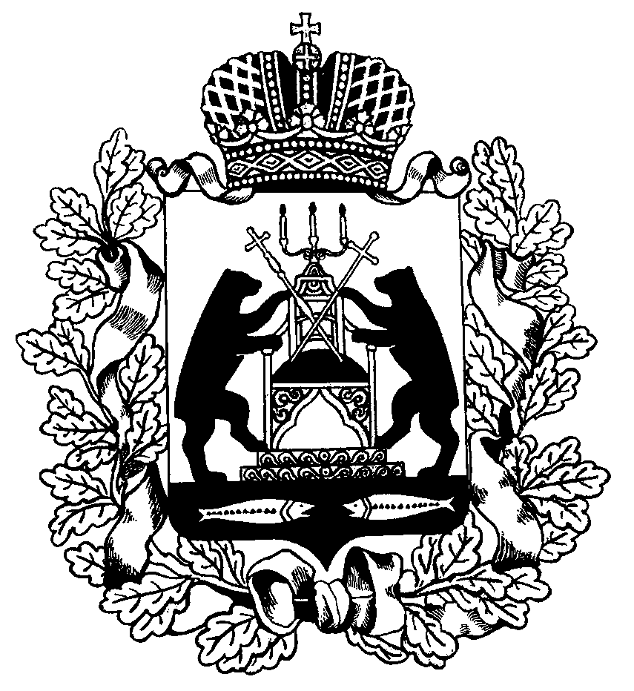
Российская Федерация
Новгородская область Чудовский район

СОВЕТ ДЕПУТАТОВ
ГРУЗИНСКОГО СЕЛЬСКОГО ПОСЕЛЕНИЯ

Р Е Ш Е Н И Е

от 28.06.2022 № 94
п. Краснофарфорный

Об утверждении денежного
содержания Главы Грузин-
ского сельского поселения

В соответствии со статьей 86 Бюджетного кодекса Российской Федерации, статьей 53 Федерального закона от 6 октября 2003 года № 131- ФЗ «Об общих принципах местного самоуправления в Российской Федерации», областным законом от 12.07.2007 № 140-ОЗ «О некоторых вопросах правового регулирования деятельности лиц, замещающих муниципальные должности в Новгородской области», решением Совета депутатов Грузинского сельского поселения от 27.12.2021 № 59 «Об оплате труда в органах местного самоуправления Грузинского сельского поселения»
Совет депутатов Грузинского сельского поселения
РЕШИЛ:

- Утвердить прилагаемое денежное содержание Главы Грузинского сельского поселения.
2. Настоящее решение вступает в действие с 1 июля 2022 года.
3.Считать утратившим силу решение Совета депутатов Грузинского сельского поселения от 27.12.2021 № 60 «Об утверждении денежного содержания Главы Грузинского сельского поселения».
3. Опубликовать решение в бюллетене «Официальный вестник Грузинского сельского поселения» и разместить на официальном сайте Администрации Грузинского сельского поселения.

Глава поселения С.Б. Цветкова

Утверждено
решением Совета депутатов
Грузинского сельского поселения
от 28.06.2022 № 94

Денежное содержание Главы Грузинского сельского поселения

Наименование должности | Оклад в месяц (руб.) | Денежное содержание в месяц (руб.) | Единовременная выплата и материальная помощь (руб.) | Единовременное пособие на лечение
1 | 2 | 3 | 4 | 5
Глава Грузинского сельского поселения | 9392-00 | 44091-36 | 37565-52 | В соответствии с решением Совета депутатов Грузинского сельского поселения.

